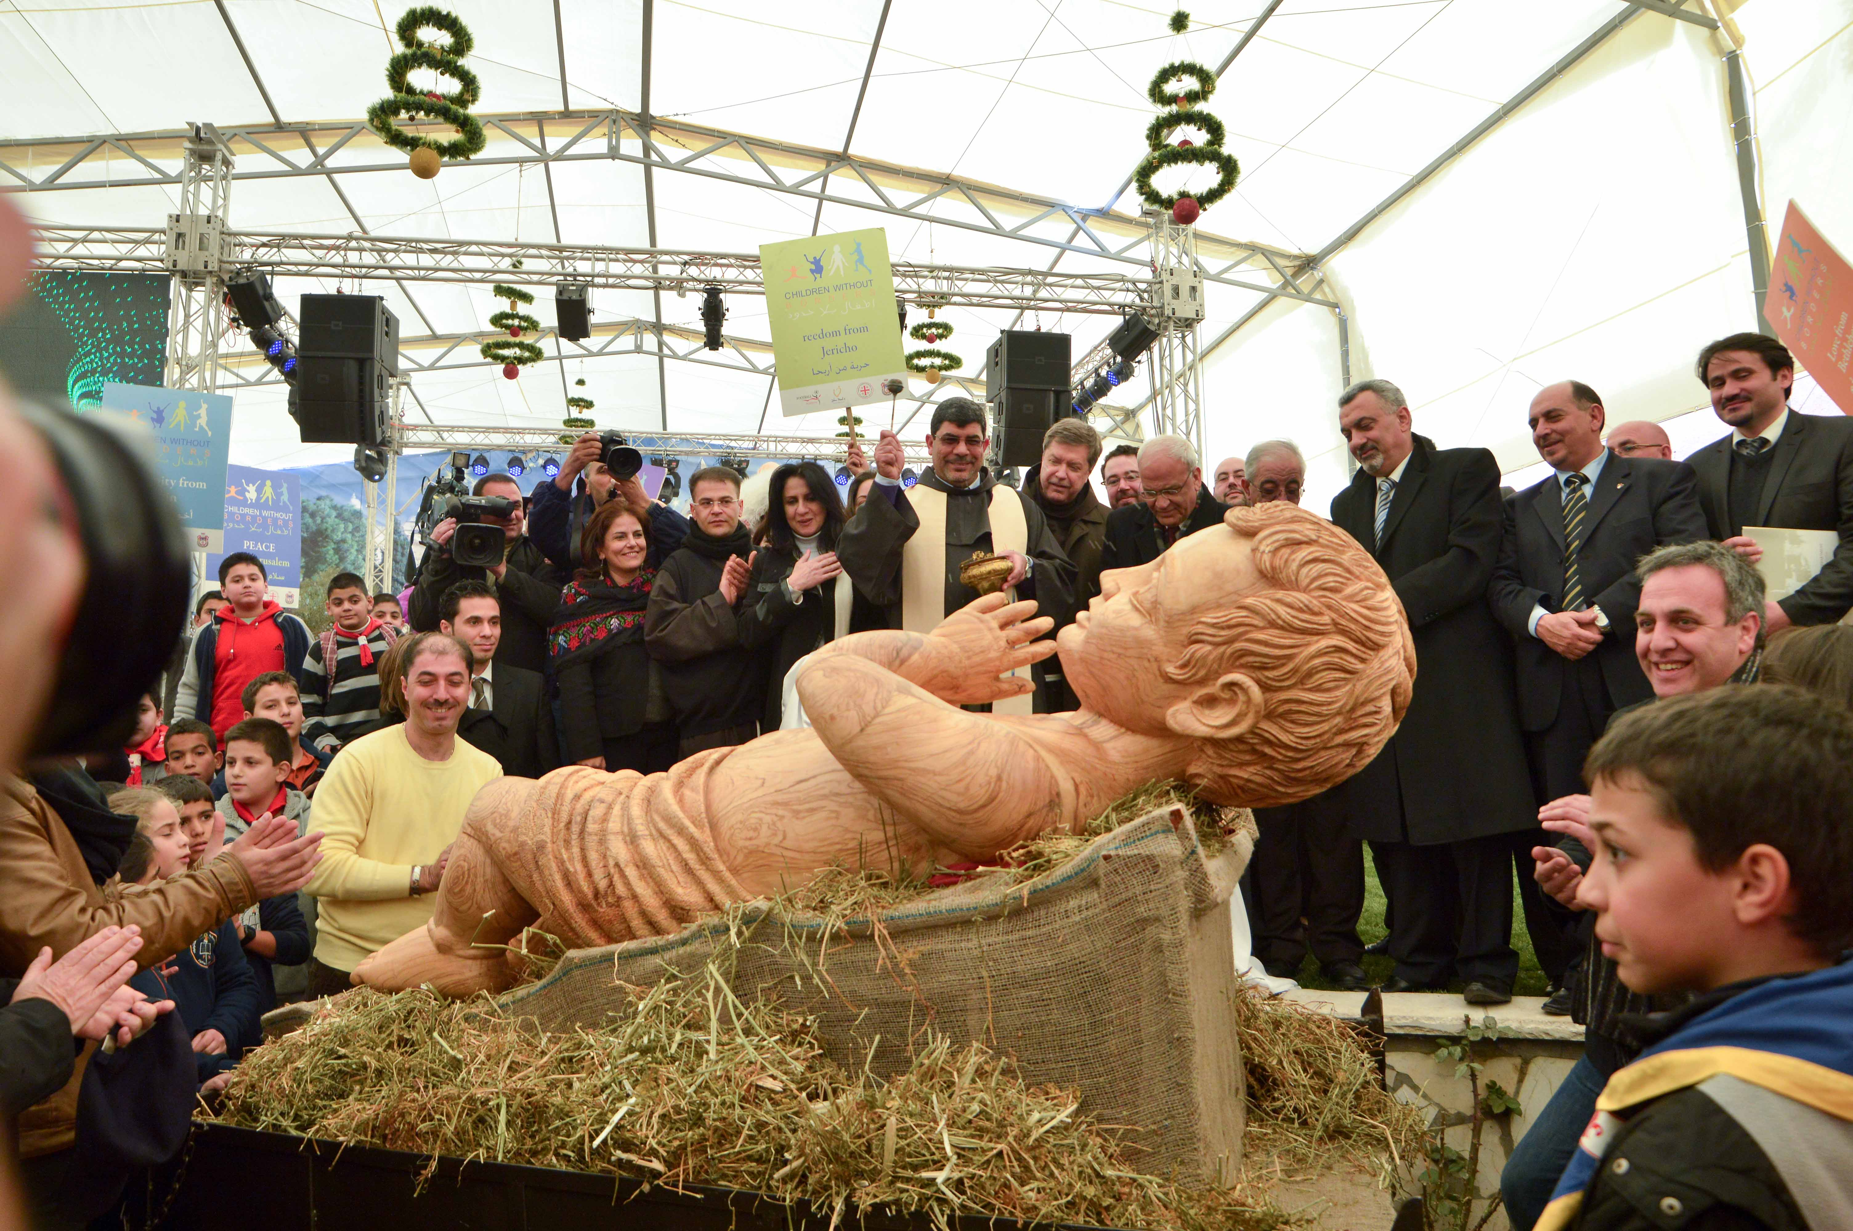

Aspettando il Natale …Un sogno di Pace…diventà realtà
Di Fr. Ibrahim Faltas ofm
La Grotta dove è nato il Bambino Gesù ci fa rivivere quegli antichi ricordi del Natale e lasciandoci trasportare dalla luce della stella, anche noi, avvolti da questo luminoso mistero, ci mettiamo in cammino per adorare il Salvatore, consapevoli che è proprio qui a Betlemme, la Madre di tutte le chiese, il luogo dove per noi cristiani tutto é cominciato.
Ma quest’anno a Betlemme e in Palestina si respira un’aria nuova, ricca di entusiasmo dove la popolazione si appresta a vivere una nuova era di cambiamento, un tempo della rinascita.

“Noi non siamo qui per delegittimare uno stato, Israele, ma per legittimare uno stato la Palestina…Chiediamo alla comunità internazionale che venga rilasciato alla Palestina un certificato di nascita”
Queste le parole pronunciate all’Assemblea delle Nazioni Unite dal Presidente Abu Mazen , il 29 novembre scorso, quando 138 voti favorevoli, 9 contrari e 41 astenuti si sono espressi con il voto per il riconoscimento della Palestina “come stato osservatore non membro”.
Una nuova era si apre per la Palestina, dopo un attesa durata 65 anni, il discorso fatto da Abu Mazen ha un significato ancora più incisivo poiché pronunciato in una data carica di significato: il giorno della solidarietà internazionale con il popolo palestinese.
Il Presidente Perez ha dichiarato che Abu Mazen ha dimostrato molto coraggio, a insistere, e a lavorare in questi anni, per ottenere il riconoscimento dello Stato di Palestina.
Oggi questo riconoscimento ha un’importanza particolare nel contesto del conflitto medio orientale, ma soprattutto dopo la primavera araba, che avrebbe dovuto portare un vento nuovo, tutti erano pronti a rileggere come l’apertura ad un periodo che si doveva aprire a cambiamenti a prospettive nuove anche per la minoranza cristiana, che voleva essere pienamente partecipe e attiva di quel processo di sviluppo dei paesi arabi di cui fa pienamente parte, fondamentalmente sta vivendo un periodo di stallo e di confusione generale per tante popolazioni.

La travagliata situazione che sta vivendo la popolazione in Egitto, la tragedia che si sta perpetrando in Siria, il recente conflitto di Gaza, ha riportato come una meteora il conflitto palestinese-israeliano, nella scena internazionale, accelerando la decisione positiva di riconoscimento della Palestina come se fosse determinante per ristabilizzare tutta la situazione mediorientale. Questa crisi è da rileggere come un passaggio, che conduce a mutamenti che aiutino a riconoscere il mondo arabo, nel rispetto della sua complessa realtà, fatta di minoranze etniche e religiose.
Nel 2003, dopo un anno dalla costruzione del muro Giovanni Paolo II, parlando della Terra Santa con molta veemenza condannò la costruzione del Muro tra palestinesi ed israeliani dichiarando: “Non di muri ha bisogno la Terra Santa, ma di ponti”.
Nel 2009, Papa Benedetto XVI, al termine del suo pellegrinaggio lanciò un accorato appello: “ Il Muro che ho visto a Betlemme, è una delle visioni più tristi del mio viaggio” Benedetto XVI ha chiesto un futuro in cui i due popolo della Terra Santa possano vivere insieme, in pace e in armonia, rinunciando ad ogni forma di aggressione.
La pace ha bisogno di decisioni coraggiose! La pace ha bisogno di gesti e di azioni di pace. Per permettere ai due stati di avviare un futuro di coesistenza pacifica, è importante che la comunità internazionale, coinvolga tutti e si adoperi a sostenere e supportare la difficile economia Palestinese, a promuovere e incentivare continuamente il dialogo tra le due parti con azioni e idee incisive che aiutano a trovare una soluzione da anni attesa sia da Israele sia dalla Palestina, in un contesto mondiale, dove la politica e la religione possono coesistere per la difesa della dignità e della supremazia dell’uomo, verso una cultura più aperta alla diversità, con uno stile di confronto nel rispetto dei diritti umani e della libertà religiosa di ciascuno. Giovanni Paolo II ripeteva spesso che “Il dialogo, la fede religiosa sono sicuramente capaci di parlare all’uomo per poter costruire ponti di pace.
Mi piace sempre ricordare che la pace non è un fungo, non cresce da sola, la pace si costruisce con idee di pace, la pace si costruisce con azioni di pace.
La pace deve rendere impossibile la guerra e questo è il compito di tutti noi.
Chiediamoci che cos’è la guerra? La guerra è stata definita da Selin in una frase molto bella: “ La guerra è un massacro tra tanta gente che non si conosce, nell’interesse di poche persone che si conoscono ma non si massacrano tra di loro”

Oggi il popolo Palestinese vive ancora l’ebrezza della libertà e del riconoscimento della Palestina, perché crede nella Pace e la gente ne ha un disperato bisogno, è assetata di pace, dopo tutti questi lunghi anni di aridità.
La popolazione è scesa più volte sulle strade delle città della Palestina, e a Gaza i sostenitori di Hamas e i sostenitori di Al Fatah sono scesi uniti per festeggiare il riconoscimento. La Palestina per diversi giorni si è colorata di bandiere, di festeggiamenti, folle numerose di persone hanno invaso tutte le strade nei territori, cantando e inneggiando a squarciagola, come voler abbattere il muro del silenzio. I fuochi d’artificio hanno colorato le notti in Palestina, sostituendosi con grande sollievo di tutti, ai fasci luminosi dei razzi, che si erano visti solo qualche settimana fa. In migliaia sono scesi in corteo a Betlemme verso il muro del check point, dove è stato allestito un maxi schermo, per ascoltare il discorso di Abu Mazen. La gente si è trovata faccia a faccia di fronte ai giovani soldati israeliani che osservavano sorpresi.
Il riconoscimento dello Stato Palestina è solo un piccolo grande passo, che apre nel cuore e nella mente della gente un squarcio di luce che fa intravedere una nuova visione per un futuro migliore. Forse, il muro di separazione rimarrà ancora lì a segnare tristemente il confine, ma nonostante il muro le prospettive di vita cambieranno. La nostra missione è stata quella di evitare che il muro dell’intolleranza e del conflitto chiudesse il cuore, soprattutto dei giovani al dialogo e alla vita. La mia personale esperienza vissuta nei lunghi 39 giorni dell’Assedio della Basilica della Natività, dove solo il dialogo, ha salvato tante situazioni difficili, mi suggerì di dar vita al progetto “Educare alla Pace”, rivolgendomi soprattutto ai giovani israeliani e i palestinesi, per educarli ad una conoscenza reciproca, al fine di abbattere le diffidenze e i pregiudizi per crescere in un clima di tolleranza e di rispetto. Un processo educativo e di confronto per tutti i giovani, poiché rappresentano la nuova generazione di costruttori di pace, che si fanno promotori di una nuova stagione di dialogo e di pacificazione tra i popoli, per un progresso civile loro affidato.
E’ lavorando con i giovani che abbiamo ricomposto il volto sfigurato della città di Betlemme, come se dovessimo ricostruire un mosaico formato da mille tessere colorate, che hanno dato vita e slancio a nuove iniziative e speranze per il futuro della città.

Intanto a Betlemme, nella capitale della cristianità, nella città della pace, “ambasciatrice della Palestina, riconosciuta dall’UNESCO, come Patrimonio dell’Umanità, per la prima volta dopo sessantacinque anni i palestinesi si apprestano a celebrare la festa del Santo Natale con l’orgoglio per il riconoscimento dello Stato di Palestina dall’ONU.
Un riconoscimento che ha dato alla popolazione una sferzata di nuova energia, ha riaperto ai giovani l’entusiasmo alla vita e alla possibilità di un futuro migliore, sino a ieri molto buio ed incerto.
In questi giorni fervono, con l’aiuto di molti giovani, i preparativi delle Festività Natalizie a Betlemme. Per l’economia della città è un periodo molto importante. Quest’anno abbiamo fatto realizzare un Gesù Bambino in legno d’ulivo, da un albero che ci è stato mandato dall’Italia in legno d’ulivo, alto due metri e mezzo. Ci sarà una grande marcia della pace dei bambini senza confini, che si snoderà lungo le strade di Betlemme, e si concluderà con la premiazione del concorso 100 parole per Betlemme, al quale hanno partecipato bambini palestinesi, israeliani, italiani e di San Marino che hanno inviato poesie e disegni su Gesù Bambino.
Una grande festa per Betlemme, un momento importante, dove i riflettori di tutte le telecamere offrono al mondo come la gente di Betlemme vive il tempo di Natale, nonostante il muro di separazione. Per tutti noi a Betlemme il Natale è come una rinascita ad una nuova vita, da dove attingere la forza di continuare a sperare in una pace che porti ogni uomo a camminare libero sulle vie del mondo!”

Gesù nasce in mezzo a noi, è la sorgente della salvezza e la nostra vera gioia, la nostra speranza comincia dall’umiltà di una grotta a Betlemme.
Un saluto di Pace e di Bene, e il mio augurio di un Santo Natale.
Fr. Ibrahim Faltas ofm

